Te detallo el recorrido típico cuando llegás en un vuelo intercontinental a T4S (como tu IB0108) y tenés que conectar a un vuelo Schengen en T4 (tu IB0777 a Hamburgo):

🔹 Paso a paso T4S → T4
- Llegada a T4S
  - El avión de Ezeiza normalmente te deja en una puerta de largo radio en la terminal satélite (T4S).
  - Seguí los carteles de Conexiones / Transfer / Schengen.
- Control de pasaporte
  - Como venís de Argentina (fuera de Schengen) y tu siguiente vuelo es a Hamburgo (Schengen), hacés control de pasaporte en T4S antes de tomar el tren.
  - Dependiendo de la cola, puede tardar entre 10 y 30 minutos.
- Tren automático subterráneo (APM) T4S → T4
  - Es gratuito, rápido y pasa cada 2-3 minutos.
  - El trayecto dura 3-4 minutos.
- Llegada a T4 – zona de conexiones
  - Allí pasás control de seguridad (escáner de equipaje de mano).
  - Según la hora, puede tardar entre 5 y 20 minutos.
- Acceso a la sala VIP Plaza Mayor (Priority Pass)
  - Una vez en la zona de embarque de T4 (puertas H/J/K), seguí los carteles hacia la sala Plaza Mayor.
  - Está en la planta superior, con vista a las pistas.
  - Abre 24 horas, aceptan Priority Pass sin problema.

⏱️ Tiempo estimado del proceso completo
- Pasaporte: 15–30 min
- Tren automático: 5–10 min (incluyendo espera)
- Seguridad: 10–20 min
- Caminata + acceso a sala: 5–10 min
👉 En total: 35–60 minutos de traslado realista desde que bajás del avión en T4S hasta que ya estás dentro de la Plaza Mayor en T4.

✅ Plan sugerido con 5 horas de escala
- Tomalo con calma, andá directo a T4.
- Calculá que en menos de 1 hora ya vas a estar en la sala Plaza Mayor.
- Te quedarán todavía unas 4 horas de descanso cómodas antes de tu embarque a Hamburgo.

Mapa de ubicaciones y recomendaciones
- Sala VIP Plaza Mayor (T4, planta 1):
Está ubicada en la zona de embarque de la T4, en la primera planta, justo al lado de la sala de exposición de AENA (aena.es, prioritypass.com). Está reservada para vuelos Schengen, como el tuyo a Hamburgo (Aeropuerto de Madrid-Barajas (MAD), prioritypass.com).
- El mapa te muestra la Terminal T4 y su satélite T4S conectadas por el tren subterráneo (APM), que facilita el traslado entre ambas.

Cómo llegar desde T4S a la Sala VIP Plaza Mayor
- Llegada a T4S → Pasás por control de pasaporte (viene desde Argentina, entrada a Schengen) → tomás el tren APM subterráneo hacia T4 (unos 3–4 min, pasa cada 2–3 min) (Aeropuerto de Madrid-Barajas (MAD), Wikipedia).
- Llegás a T4 → pasás el control de seguridad → seguís hacia zona de embarque H/J/K.
- Desde la planta baja de embarques, subís a la primera planta para llegar a la Sala VIP Plaza Mayor, ubicada junto a la exposición AENA (prioritypass.com, aena.es).

Tránsito | Estimado
Control de pasaporte en T4S | 10–30 min
Tren APM T4S → T4 (incl. espera) | 5–10 min
Control de seguridad en T4 | 5–20 min
Caminata y acceso a la sala | 5–10 min
Total estimado | 35–60 min
Tenés margen suficiente con tus 5 horas de escala. Te conviene encaminarte directo hacia la Sala Plaza Mayor en T4, evitando volver más tarde desde T4S.

🆕 Acceso Priority Pass: condiciones
- Horario: 5:00 a 22:00 todos los días (prioritypass.com).
- Ingreso permitido hasta 4 horas antes del vuelo (aunque entre el 20 de junio y el 10 de septiembre de 2025, el límite es de 3 horas antes de la salida) (prioritypass.com).
- Ofrece servicios como duchas, Wi-Fi, catering, prensa, bebidas, monitores de vuelo, entre otros (prioritypass.com, airport.mastercard.com).

Conclusión
Usá sin dudar la Sala VIP Plaza Mayor en la T4. Está cerca del área de embarque de tu vuelo y accesible con Priority Pass. Solo necesitas calcular unos 35–60 minutos desde que bajás del avión en T4S hasta estar relajándote en la sala.
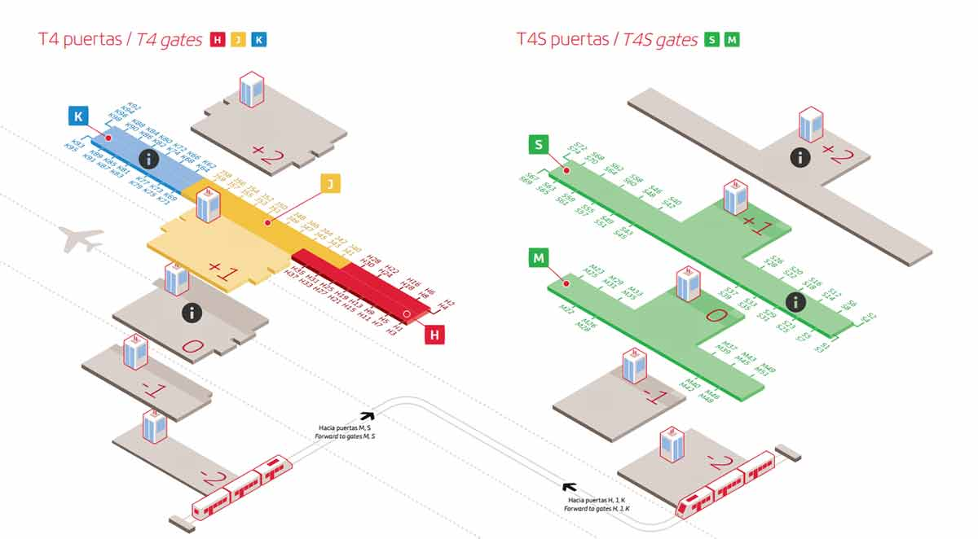

- Llegás 14:30 a T4S (vuelo IB0108 desde Buenos Aires)
- Salís 19:45 desde T4 (vuelo IB0777 a Hamburgo)
- Tenés 5h15 de escala.

⏱️ Plan detallado de la escala

14:30 – Aterrizaje en T4S
- Bajada del avión, caminata y control de pasaporte Schengen → ~30 min aprox.
  - Hora estimada salida: 15:00

15:00 – 15:15 → Tren APM subterráneo T4S → T4
- Pasa cada 2–3 min, tarda 3–4 min de trayecto.
- Llegás a T4 zona de conexiones Schengen.

15:15 – 15:35 → Control de seguridad en T4
- Puede demorar poco o mucho según tráfico, pero con tu margen no hay problema.

15:35 – 19:00 → Sala VIP Plaza Mayor (T4, Priority Pass)
- Ubicada en planta 1 sobre la zona de embarque H/J/K.
- Tenés 3h25 para descansar, comer algo, usar Wi-Fi o ducharte.
- Importante con Priority Pass:
  - Acceso máximo 4h antes de tu vuelo.
  - Pero del 20 de junio al 10 de septiembre, el límite es 3h antes.
  - Si viajás en esas fechas, vas a poder entrar recién a las 16:45, lo que aún te deja 2h15 dentro de la sala.

19:00 – 19:15 → Salida de la sala y caminata hasta la puerta
- Las puertas H/J/K están cerca. Con 15 min estás sobrado.

19:15 – Embarque a Hamburgo
- Salida programada: 19:45

- Lo ideal es que te traslades apenas llegues a la T4 y uses la Sala Plaza Mayor.

Recorrido T4S → Plaza Mayor (T4)
- Bajás en T4S
  - Seguís carteles Conexiones / Transfer → Schengen.
  - Vas directo a control de pasaporte (frontera de entrada a la UE).
- Después de pasaporte
  - Carteles “Tren a T4” / “APM”.
  - Tomás el tren subterráneo (APM) → tarda 3-4 minutos, pasa cada 2-3 minutos.
- Llegada a T4 (zona Schengen)
  - Subís y pasás el control de seguridad (escáner equipaje de mano).
- Zona de embarque T4 (puertas H/J/K)
  - Una vez pasado el control, ya estás en la planta baja de embarques.
  - Buscá los carteles de “Sala VIP Plaza Mayor”.
- Ubicación de la Plaza Mayor
  - Está en la planta 1, arriba de la zona de embarque H/J/K.
  - Acceso por escalera mecánica/ascensor señalizado.
  - Desde allí tenés vista a las pistas y estás muy cerca de la mayoría de puertas hacia Hamburgo.

